Федеральное государственное автономное образовательное учреждение

высшего образования «Национальный исследовательский университет ИТМО»

**Отчет**

**По лабораторной работе №7**

**Вариант №3133285**

Выполнил:

Арабян Армен Арсенович

группа Р3131

Преподаватель:

Письмак Алексей Евгеньевич

Текст задания

Доработать программу из лабы 6 следующим образом:

1. Организовать хранение коллекции в реляционной СУБД (PostgresQL). Убрать хранение коллекции в файле.
2. Для генерации поля id использовать средства базы данных (sequence).
3. Обновлять состояние коллекции в памяти только при успешном добавлении объекта в БД
4. Все команды получения данных должны работать с коллекцией в памяти, а не в БД
5. Организовать возможность регистрации и авторизации пользователей. У пользователя есть возможность указать пароль.
6. Пароли при хранении хэшировать алгоритмом SHA-1
7. Запретить выполнение команд не авторизованным пользователям.
8. При хранении объектов сохранять информацию о пользователе, который создал этот объект.
9. Пользователи должны иметь возможность просмотра всех объектов коллекции, но модифицировать могут только принадлежащие им.
10. Для идентификации пользователя отправлять логин и пароль с каждым запросом.

Необходимо реализовать многопоточную обработку запросов.

1. Для многопоточного чтения запросов использовать Cached thread pool
2. Для многопотчной обработки полученного запроса использовать Cached thread pool
3. Для многопоточной отправки ответа использовать Fixed thread pool
4. Для синхронизации доступа к коллекции использовать синхронизацию чтения и записи с помощью synchronized

**Порядок выполнения работы:**

1. В качестве базы данных использовать PostgreSQL.
2. Для подключения к БД на кафедральном сервере использовать хост pg, имя базы данных - studs, имя пользователя/пароль совпадают с таковыми для подключения к серверу.

UML-диаграмма классов

Client

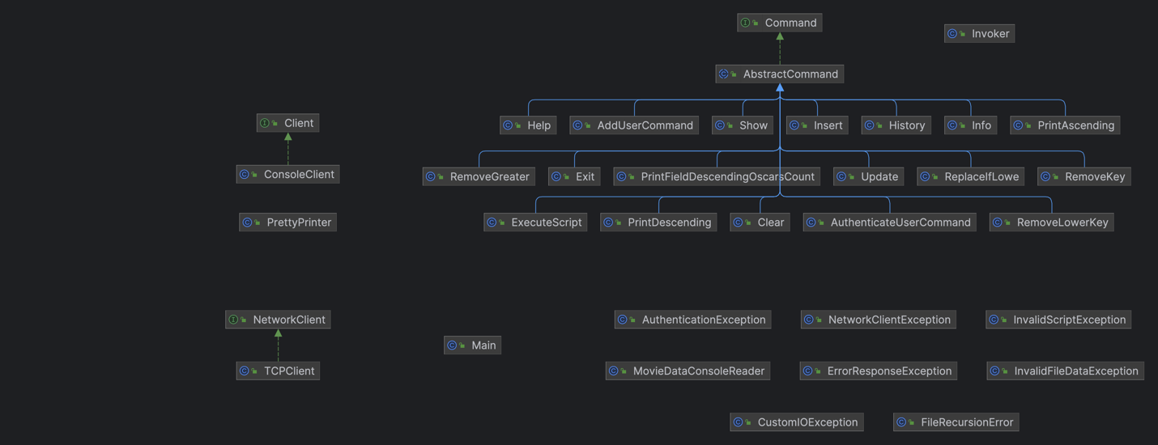

Server

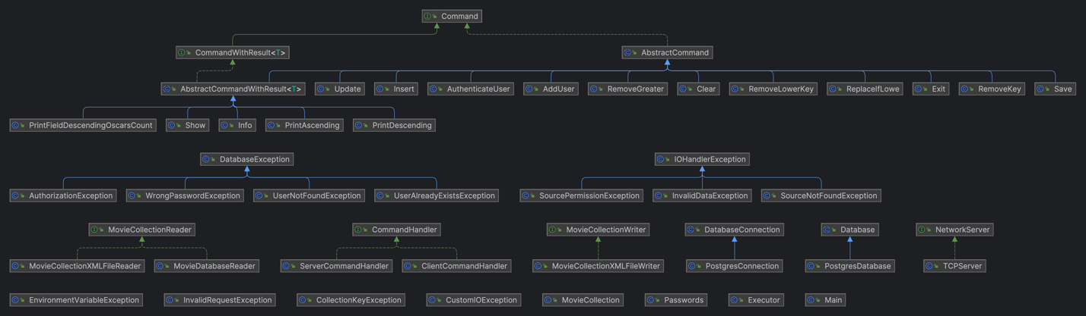

Common

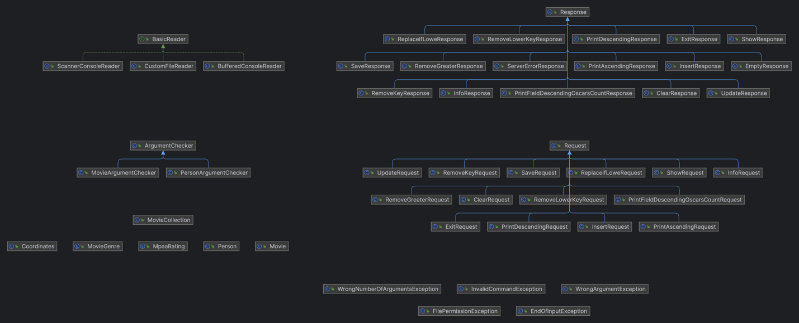

Заключение

В ходе выполнения данной лабораторной работы я успешно применил свои знания, полученные из курса Баз данных. Познакомился с многопоточностью, хешированием паролей.